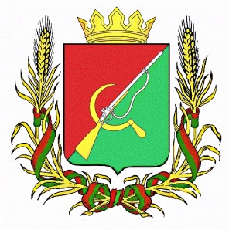
СОБРАНИЕ ДЕПУТАТОВ
КОСОРЖАНСКОГО СЕЛЬСОВЕТА
ЩИГРОВСКОГО РАЙОНА КУРСКОЙ ОБЛАСТИ
Р Е Ш Е Н И Е

от «27 » января 2025 г. № 51-2-7

О признании утратившим силу решение
Собрания депутатов Косоржанского сельсовета
Щигровского района Курской области от 25.01.2024 г № 35-3-7
«Об утверждении стоимости услуг, предоставляемых согласно
гарантированному перечню услуг по погребению»

Руководствуясь Федеральным законом от 12 января 1996 года № 8-ФЗ «О погребении и похоронном деле», Федеральным законом от 06.10.2003 года №131-ФЗ «Об общих принципах организации местного самоуправления в Российской Федерации», Федеральным законом от 30.11.2024 N 419-ФЗ "О федеральном бюджете на 2025 год и на плановый период 2026 и 2027 годов", постановлением Правительства Российской Федерации от 23 января 2025 г. № 33 «Об утверждении коэффициента индексации выплат, пособий и компенсаций в 2025 году», Собрание депутатов Косоржанского сельсовета Щигровского района Курской области
Решило:
1. Признать утратившим силу решение Собрания депутатов Косоржанского сельсовета Щигровского района Курской области от 25.01.2024 г № 35-3-7 «Об утверждении стоимости услуг, предоставляемых согласно гарантированному перечню услуг по погребению» с 01.02.2025 года.
2. Решение вступает в силу с 1 февраля 2025 года.

Председатель Собрания депутатов
Косоржанского сельсовета
Щигровского района Т.В. Терехова

Глава
Косоржанского сельсовета
Щигровского района Г.Д. Захаров

